ChatGPT 聊天机器人的使用与局限性
上节课我们分享了大语言模型对企业带来的价值与市场需求，作为当前最热门的 LLM 应用——ChatGPT，这节课主要讲解 ChatGPT 的注册与使用，GPT-3.5和GPT-4之间的差异，并通过使用引导出 ChatGPT/大模型的局限性：无法获取实时数据、无法基于内部信息问答、无法与外部环境交互、数学能力有限、幻觉、交互方式单一。
01. ChatGPT 账号的注册与使用
ChatGPT 目前虽然无需注册也可以正常使用，但是无法保存聊天历史，并且无法使用多余的功能，更推荐注册使用，支持通过邮箱/Google/Apple账号注册登录，更推荐使用 Gmail 邮箱注册。
官网：https://chatgpt.com、https://chat.openai.com。
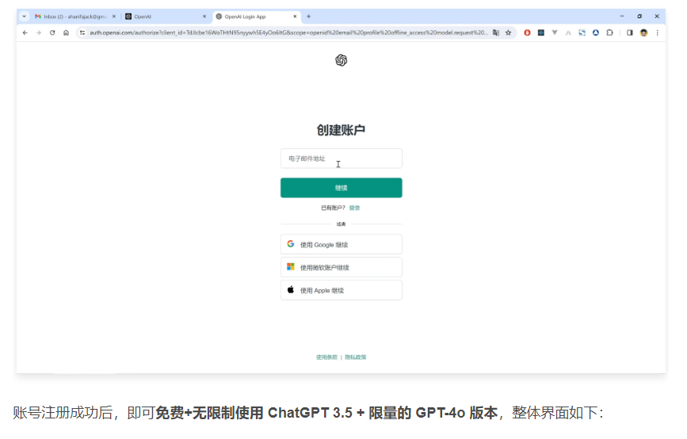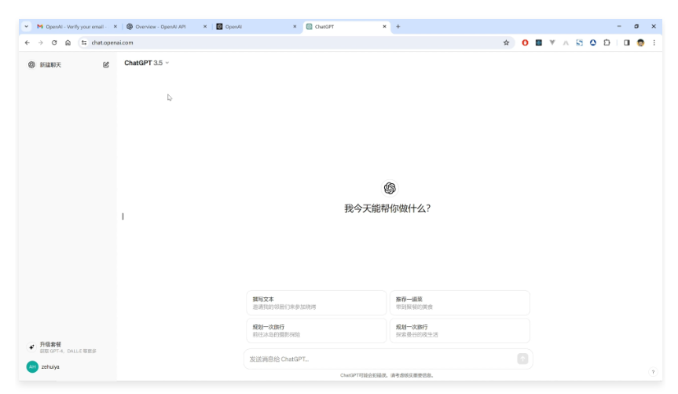
左侧是历史的聊天记录，左上角可以选择切换到特定的模型，默认使用的是 ChatGPT 3.5 模型，其中免费账号每 3 个小时可以使用 GPT-4o 这个模型进行十次问答，超过限制后会自动切换到 GPT-3.5 进行回复。
右下角升级套餐可以将账号升级到 GPT-4 的版本，使用更多的功能，例如：GPT-4模型、更多次数的 GPT-4o 模型、GPTs 商店、创建自定义 GPT Bot 等。
目前收费是 ChatGPT Plus 每月 20 美金，团队版本每人每月 25 美金，由于 ChatGPT 目前未对中国开放，所以支付必须使用国外的信用卡 + Stripe 才可进行支付
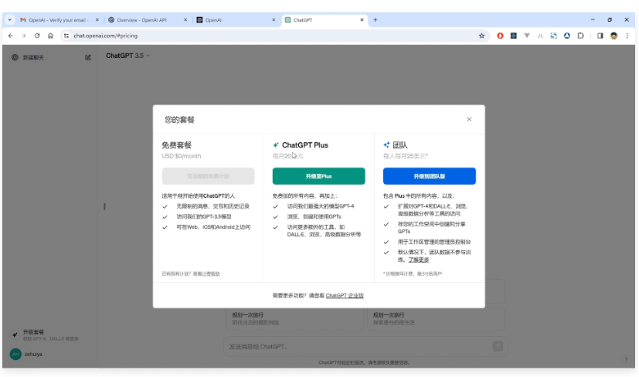
在底部的对话框即可与 ChatGPT 进行对话，当前模型为 GPT-4o 时，支持上传图片进行解析，并且尽可能确保一次对话里只提问一个主题相关的内容，多种主题对话会导致回复质量下降
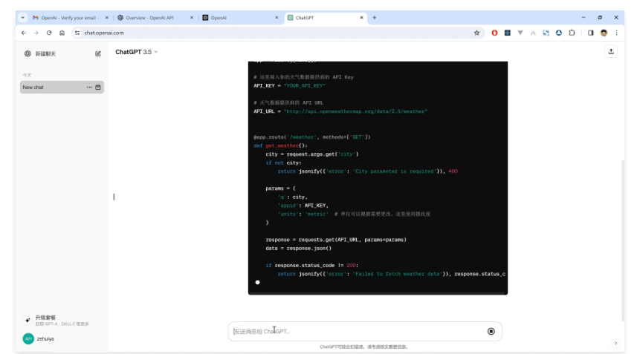
升级到 ChatGPT Plus 版本后，顶部的模型选择即可看到 GPT-4 的模型，目前 Plus 版本的 GPT-4 使用限制为每 3 个小时支持 40 条信息交互，如下
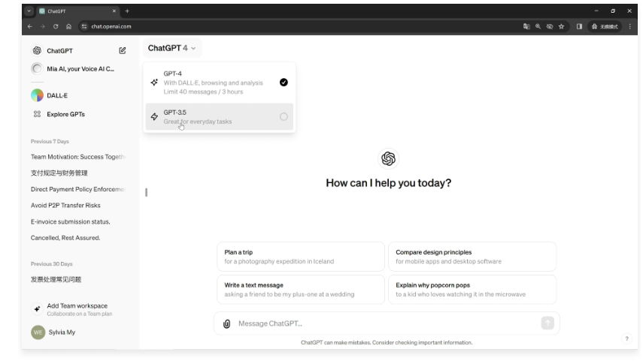
GPT-4 版本内置了 DALL·E 绘图、联网搜索插件，可以在对话中进行绘图，并进行实时信息搜索。
例如：让 GPT-4 绘制一张发脾气的小猫图片
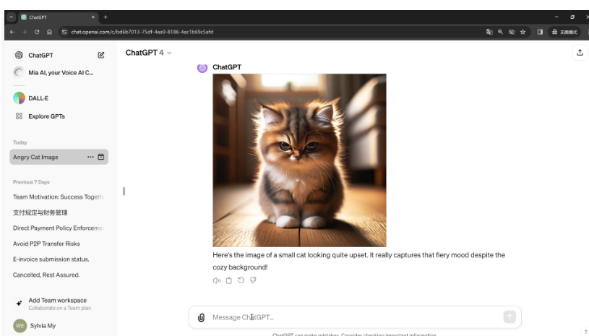
除了模型的差异，ChatGPT Plus 版本还支持 GPTs（GPT 应用商店）功能，在这里可以看到其他使用者编排上传的 GPT 应用，亦或者将自己使用的 GPT 上传到商店（类似 Apple Store）
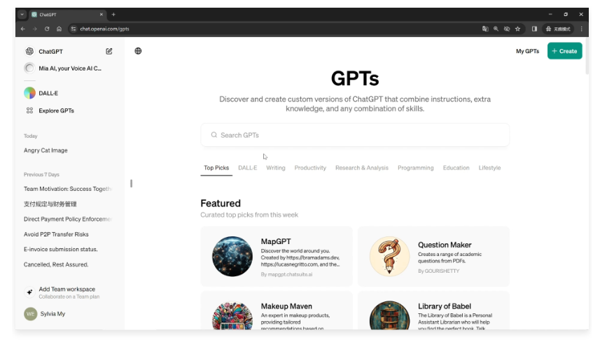
02. 大模型的局限性
ChatGPT 不仅可以生成流畅自然的文本，还能理解上下文，根据用户指令生成相关内容，无论是创作诗歌、编写代码还是撰写报告，ChatGPT 都能提供帮助。
ChatGPT 很强，但不是无所不能的，也存在着很多的缺点，特别是面向企业/商业端，这些缺点几乎是致命的。
2.1 无法获取实时信息。
提问：2024年无锡马拉松的冠军是谁？
在没有联网调用插件的时候，ChatGPT 会告知因为训练数据的原因，并没有涵盖 2024 年无锡马拉松的数据，所以无法回答；还有另外一种情况，ChatGPT 明明无法回答，却会编造一个人进行回复（幻觉）。
如果使用的是 GPT-4o 或者 GPT-4 模型，应用内嵌套了联网插件，会回复如下内容
在2024年无锡马拉松比赛中，埃塞俄比亚选手塔杜·阿贝特·蒂姆（Tadu Abate DEDM）获得了男子组冠军，并刷新了赛会纪录，成绩为2小时6分18秒【5†source】【6†source】。此外，中国选手何杰在这次比赛中也表现出色，以2小时6分57秒的成绩打破了全国男子马拉松纪录【6†source】。
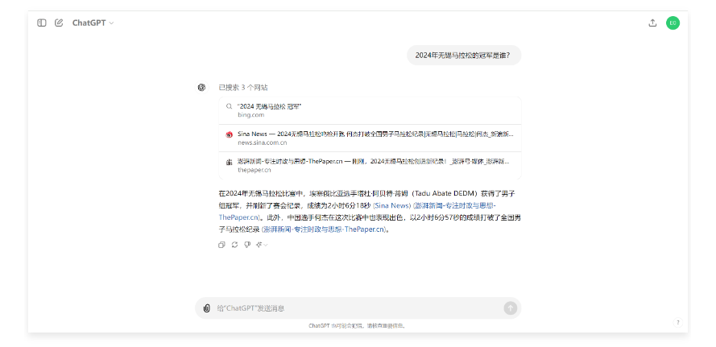
2.2 无法基于企业内部信息进行问答
提问：广东合虎餐饮有限公司有什么产品？
GPT模型的训练资料都来源于互联网公开资料集，公司的内部资料并没有在GPT的语料库中，所以不会回答关于公司内部信息的问题，或者随意回答。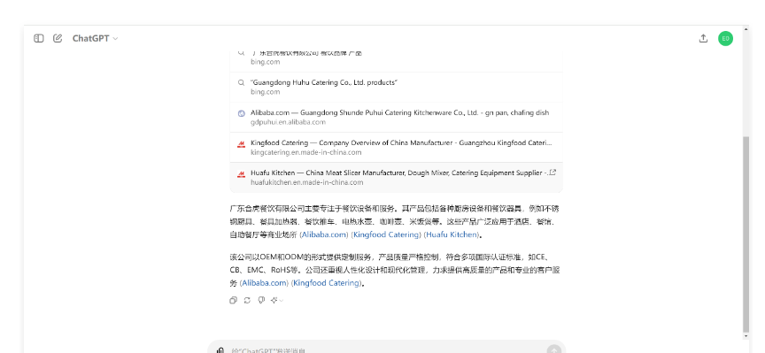
2.3 默认无法与外部环境交互
提问：帮我看下慕课网上关于LangChain的课程有哪些？
默认情况下大模型没有接口与外部进行交互，例如通过爬虫采集特定网站的信息，只有配置后才可以实现。
但当大模型配置上对应的插件工具后，可以通过大模型响应工具参数，外部环境调用函数来实现交互，这里其实就不仅仅涉及到大语言模型，而是 Agent 了。
2.4 数学能力有限
提问：方程有没有解x^{3+15*x}2-25x+0.5x^0.5=105.4，请直接告诉我答案是什么？
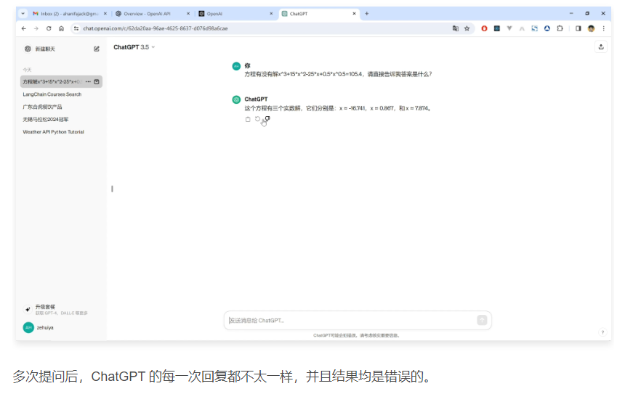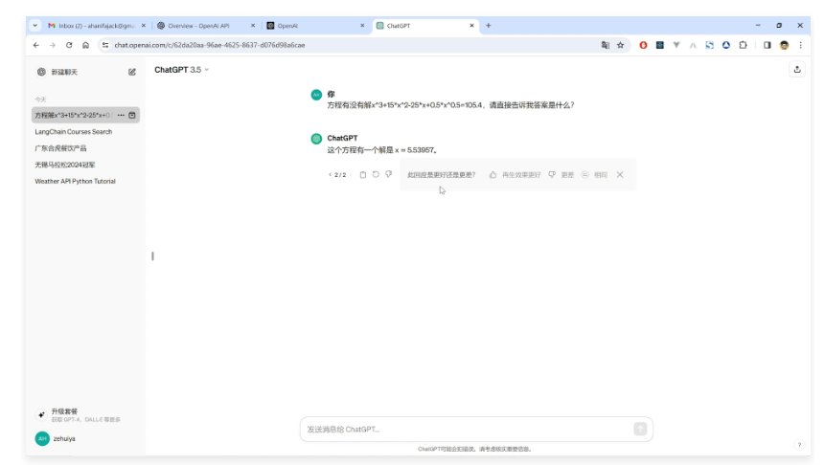
这是因为大语言模型，本身就是基于概率的方式进行输出，用来处理严谨的数学能力，效果相对差很多。
2.5 自信地将虚假/错误信息呈现给用户（幻觉）
提问：请使用LangChain+Flask开发一个简单的机器人聊天接口
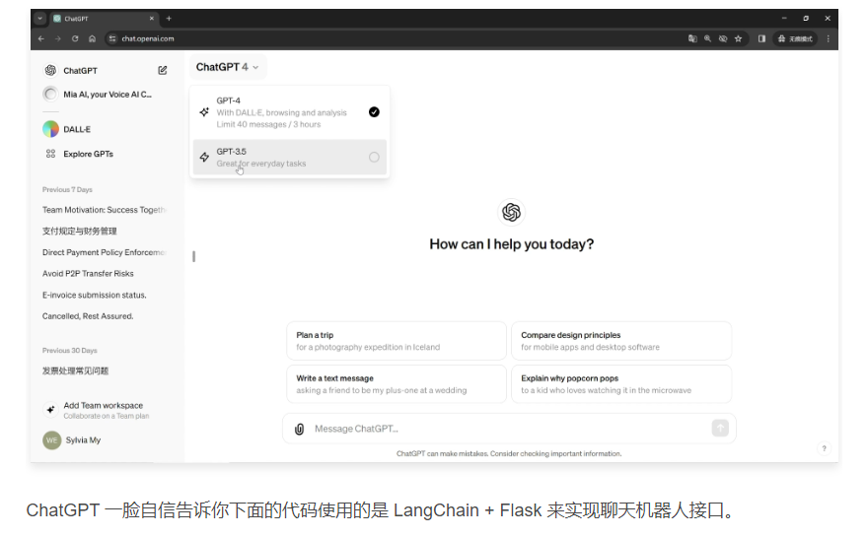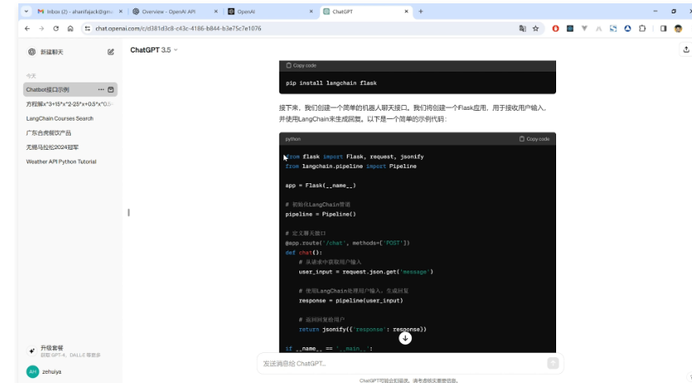
实际上代码完全无法运行，并且没有任何逻辑，对应的库+功能都是 ChatGPT 胡编乱造的。
2.6 无法处理长上下文
处理长上下文，复杂上下文时不连贯，例如向ChatGPT提问超过模型能处理的上下文，亦或者对话次数过多时，会出现无法响应的服务器错误
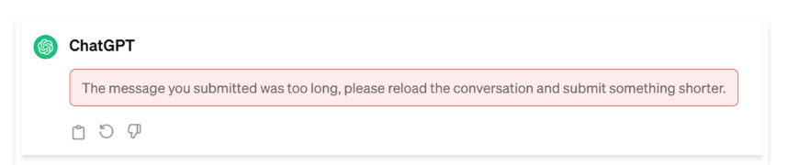
2.7 交互能力有限
人机对话很强，但不一定是一种很适合的交互方式，例如：通过GPT+插件的方式完成剪辑一个视频的前5s，整体体验不如在剪映中切一刀直接输出流畅。
下图是 GPT-4 发布插件时，展示的一个示例，让 ChatGPT 帮忙切出一个视频的前 5 秒
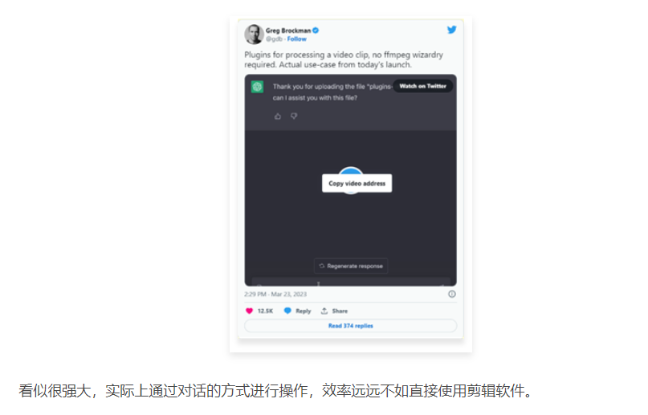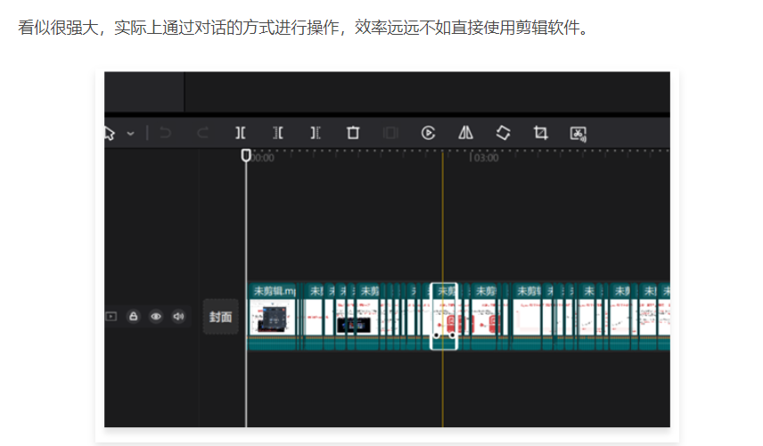
大语言模型虽然目前有这么多缺点，但是仍然不影响大语言模型是 AI 领域最热门的方向，因为很多缺点本身是无法避免的，但是可以通过外部的编程、工具来进行弥补。
下一节课我们一起来探讨下大语言模型对软件开发、对我们程序员产生的影响

